Квест для учащихся 5-6 классов

Цель: совместной деятельности педагога, родителей и воспитанников. Формирование интереса к спорту, создание радостного настроения.
Задачи:
- укрепить доверительные отношения между родителями и педагогами;
- расширить практический опыт родителей по организации совместной с детьми двигательной и творческой деятельности;
- приобщить участников мероприятия к здоровому образу жизни.
- Развивать физические качества.
- Развивать память;
- Воспитывать устойчивое внимание.
- Воспитывать инициативность и самостоятельность;
- Формировать умение отгадывать кроссворды.
Форма образовательной деятельности: совместная деятельность учителя по физической культуре, родителей и детей.
Форма организации детей: групповая.
Формы организации совместной деятельности: игровая мотивация, отгадывание кроссвордов, объяснение, вопросы к воспитанникам.
Оборудование: конусы, маршрутные листы, задания для детей и родителей, мячи, обручи, гимнастические палки.

Здравствуйте, уважаемые участники квеста. Настроение какого? (Воо!) Если вы готовы провести это время весело и с пользой, то поехали. Для того, чтобы разделиться на команды вам нужно взять по одной ленточке из коробочки. (Организатору нужно заранее узнать количество участников, каждый цвет ленточки приготовить в одинаковом количестве).
Спорт – это жизнь. Это легкость движенья.
Спорт вызывает у всех уваженье.
Спорт продвигает всех вверх и вперед.
Бодрость, здоровье он всем придает.
Все, кто активен и кто не ленится,
Могут со спортом легко подружиться
– Вот мы и поделились на команды, завяжите ваши ленточки на руки, придумайте своей команде название. Итак, мы стартуем, капитаны команд берут маршрутные листы, главное условие пройти быстро, качественно и на каждой станции называть свою команду и речевку. УДАЧИ!
Станция 1. «Мы – за ЗОЖ» (учительская)
Принадлежности: листочки с пословицами, разделенными на части.
Участникам даются листочки с пословицами, они соединяют начало и конец пословицы. Команда зарабатывает 1 баллу если правильно соединит пословицу.
Примерные пословицы:
Закаляй свое тело с пользой для дела.
Холода не бойся, сам по пояс мойся.
Кто спортом занимается, тот силы набирается.
Солнце, воздух и вода помогают нам всегда.
Кто любит спорт, тот здоров и бодр.
И смекалка нужна, и закалка важна.
В здоровом теле здоровый дух.
Паруса да снасти у спортсмена во власти.
Смолоду закалишься, на весь век сгодишься.
Начинай новую жизнь не с понедельника, а с утренней зарядки.
Крепок телом – богат и делом.
Со спортом не дружишь – не раз о том потужишь.
Пешком ходить — долго жить.
Отдай спорту время, а взамен получи здоровье.
Станция 2. «Спортивное хранилище» ( 3 этаж теннисный стол)
По описанию определите, о каких видах спорта идет речь. Запишите слова – виды спорта в клетки кроссворда. Из букв в выделенных клетках составить словосочетании
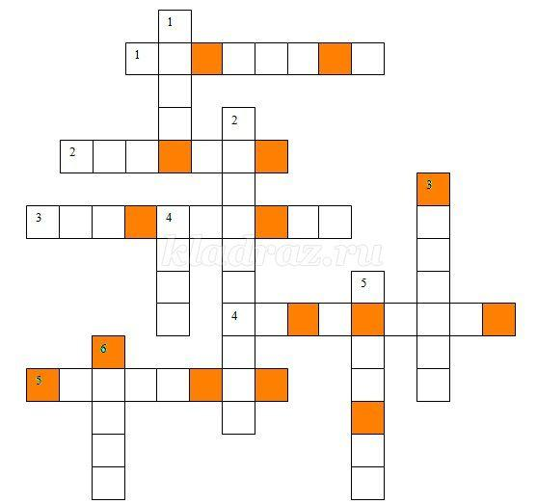
По горизонтали:
1. Один из видов лыжного спорта, в состав которого входит несколько дисциплин: лыжная акробатика, ски-кросс, могул, хафпайп, слоупстайл. Первоначально возник как смесь горных лыж и акробатики. (фристайл)
2. Разновидность санного спорта, для которого нужны управляемые сани. На этих санях спускаются по специально оборудованным ледовым трассам. (бобслей)
3. Один из самых популярных видов гимнастики. Бывает трех видов: прыжковая, парная и групповая.(акробатика)
4. Любителям данного вида спорта приходится восходить на горные вершины, порой труднодоступные.(альпинизм)
5. Соревнования на воде на различные дистанции, которые проводятся как в бассейнах, так и на открытых водоемах. (плавание)
По вертикали:
1. Чаще всего так называют бег по пересеченной местности. Однако не все знают о том, что так называют и некоторые другие виды гонок по пересеченной местности. Может быть автомобильный, велосипедный, лыжный, мотоциклетный. (кросс)
2. Те, кто занимается этим видом спорта, должны хорошо владеть ручным холодным оружием, наносить им удары (уколы), а также отражать удары соперника. (фехтование)
3. Зимний вид спорта, в котором соревнования проходят на льду. Участники двух команд поочередно "катят" снаряды в сторону «дома» - нарисованной на льду мишени. Главная задача – как можно точнее поразить мишень. (кёрлинг)
4. В этом виде спорта спортсменам нужны специальные перчатки, чтобы наносить друг другу удары. (бокс)
5. В этом виде спорта спортсмены соревнуются не только в беге на лыжах. Пройдя определенное расстояние, спортсмен стреляет из винтовки. За каждый промах он получает штрафной круг, либо штрафное время.(биатлон)
6. Для этой спортивной игры нужна круглая мишень, которая вешается на стену. Игроки метают дротики, стараясь поразить цель. (дартс)

Станция 3 .«Здоровье» ( 3 этаж игровая)
Команде за 1 минуту необходимо к каждой букве слова «ЗДОРОВЬЕ» подобрать как можно больше других слов, имеющих отношение к здоровому образу, жизни - Например, буква «3» - зарядка, закалка, задор и т.д.
За правильные ответы на каждую букву –1 балл.
( Д - диета, душ, дорожка, доктор и т.д.;
О - отдых, обед, оптимизм и т.д.;
Р - режим, работа и т.д.;
О - операция, олимпиада, облик и т.д.;
В - вода, витамины, выносливость и т.д.;
Е - езда, еда.)

Станция 4. «Эрудит» (2 этаж, рекреация кабинета географии)

1. Что не купишь ни за какие деньги. (Здоровье)
2. Для нормального функционирования человеку необходимо в день 2,5 литров этого вещества. Что это? (Вода).
3.Как называется массовое заболевание людей. (Эпидемия)
4. Как называется одним словом рациональное распределение времени. (Режим)
5. Тренировка организма холодом. (Закаливание)
6. Какая жидкость переносит в организме кислород. (Кровь)
7. Как называется наука о чистоте. (Гигиена)
8. Мельчайший организм, переносящий инфекцию. (Микроб)
9. Добровольное отравление никотином. (Курение)
10. Этот русский полководец в детстве был очень слабым ребёнком, но он прекрасно закалил себя. Лучшим способом закалки он считал русскую баню.
Там он выдерживал ужасный жар на полке, после чего на него выливали 10 вёдер холодной воды. ( Суворов).
11. Для чего уже в Древнем Китае и Персии здоровые люди наносили на царапину немного крови больных оспой?
(Таким образом, заражённые люди переносили заболевание легче. Это как прививка).
12. Назовите витамин, который вырабатывается в организме человека только под воздействием солнечных лучей. (Витамин Д).
13. В этом состоянии люди проводят треть своей жизни. Оно полезно и необходимо. Что это? (Сон)
14. Можно ли после бега сразу сесть, чтобы отдохнуть?(Нет. Нужно походить, чтобы кровь не застоялась в венах)
15.Что необходимо принимать перед сном обязательно, а в жаркую погоду - утром и вечером? (Душ).
16.Что в переводе с латинского означает слово «витамин»? (Жизнь)
17.Что мешает ядам причинять вред организму? (Иммунитет)
18.В каком городе возродились современные олимпийские игры? (Афины)
19.Как называют людей, употребляющих только растительную пищу? (Вегетарианцы)
20.Арматура для человеческого тела? (Скелет)
21.Лекарственное растение, растущее вдоль дороги? (Подорожник)
22. Как называется наука, изучающая взаимосвязь организмов со
средой их обитания? (Биология)
23.Как называют любителей купания зимой в ледяной воде? (Моржи)
24.Самый распространенный яд, который содержится в табаке? (Никотин)

